  
Fecha : 04/07/2021, Hora : 06:11:26 | Se inició correctamente la página de Visor. 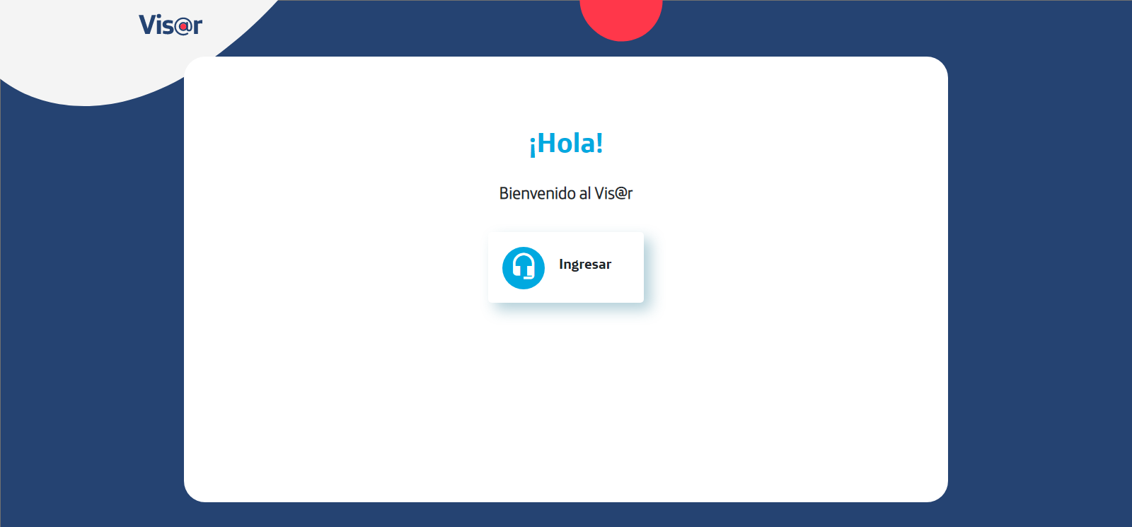  
Fecha : 04/07/2021, Hora : 06:11:26 | Hola Visor   
Fecha : 04/07/2021, Hora : 06:11:28 | El Administrador da click en el botón ingresar de la página de Visor.   
Fecha : 04/07/2021, Hora : 06:11:31 | El Administrador selecciona el tipo de usuario.   
Fecha : 04/07/2021, Hora : 06:11:31 | El Administrador ingresa su usuario.   
Fecha : 04/07/2021, Hora : 06:11:31 | El Administrador ingresa su password. 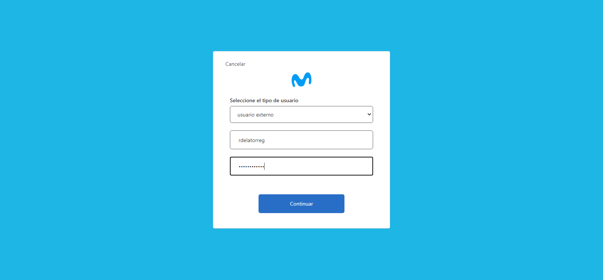  
Fecha : 04/07/2021, Hora : 06:11:32 | El Administrador da click en el botón continuar. 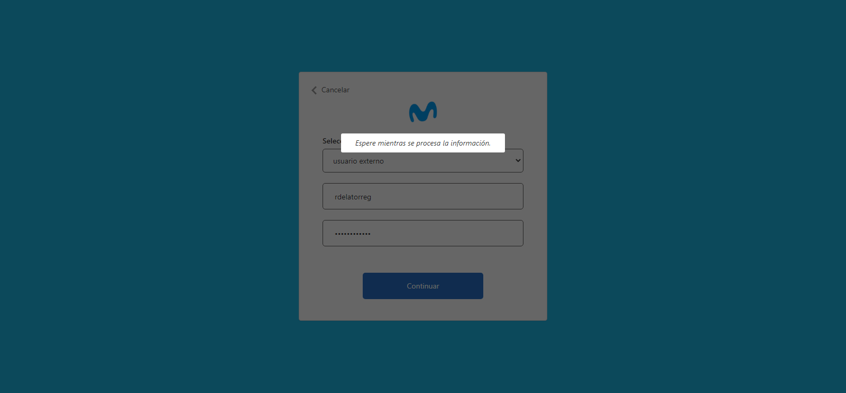  
Fecha : 04/07/2021, Hora : 06:11:37 | Se valida el ingreso a la pagina correctamente. 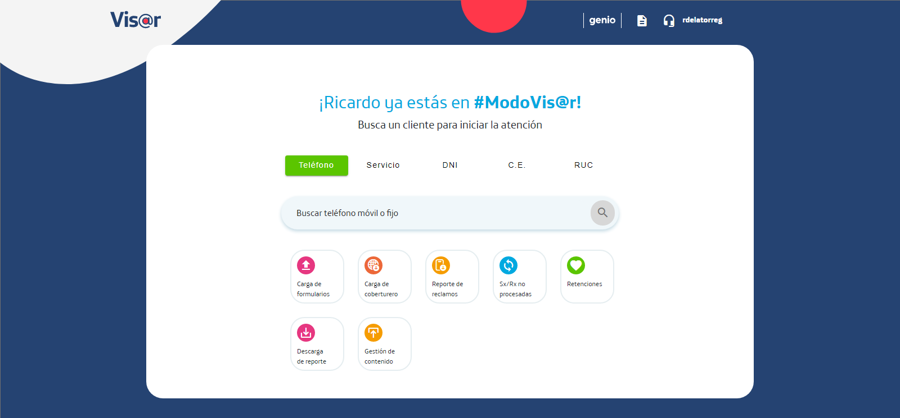  
Fecha : 04/07/2021, Hora : 06:11:38 | Click en el botón Telefono. 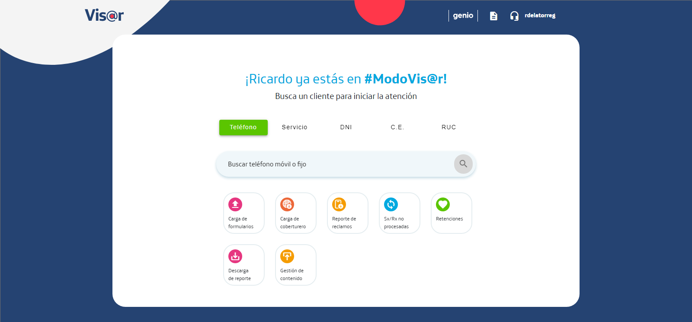  
Fecha : 04/07/2021, Hora : 06:11:38 | Escribe el numero de telefono para poder buscar. 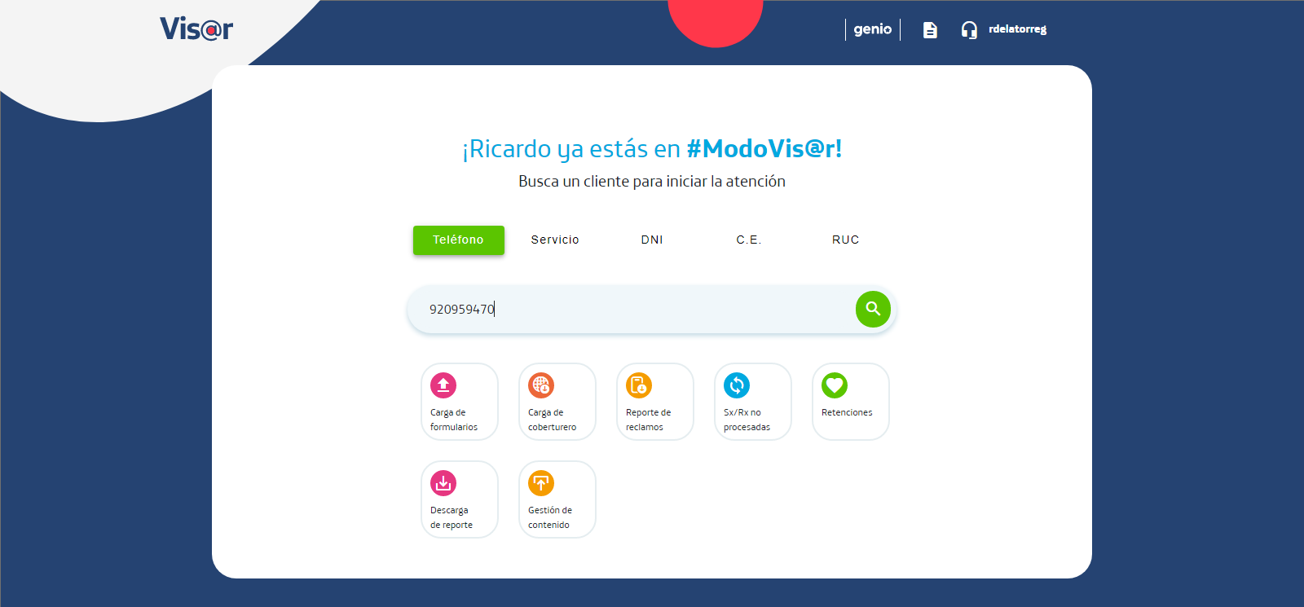  
Fecha : 04/07/2021, Hora : 06:11:38 | Click en el botón Buscar. 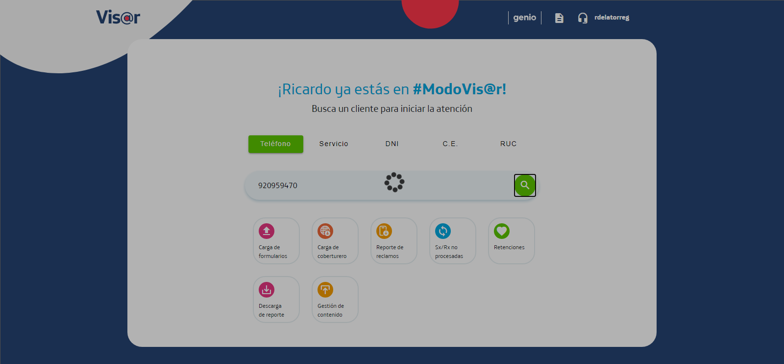  
Fecha : 04/07/2021, Hora : 06:11:46 | Click en el botón Cerrar. 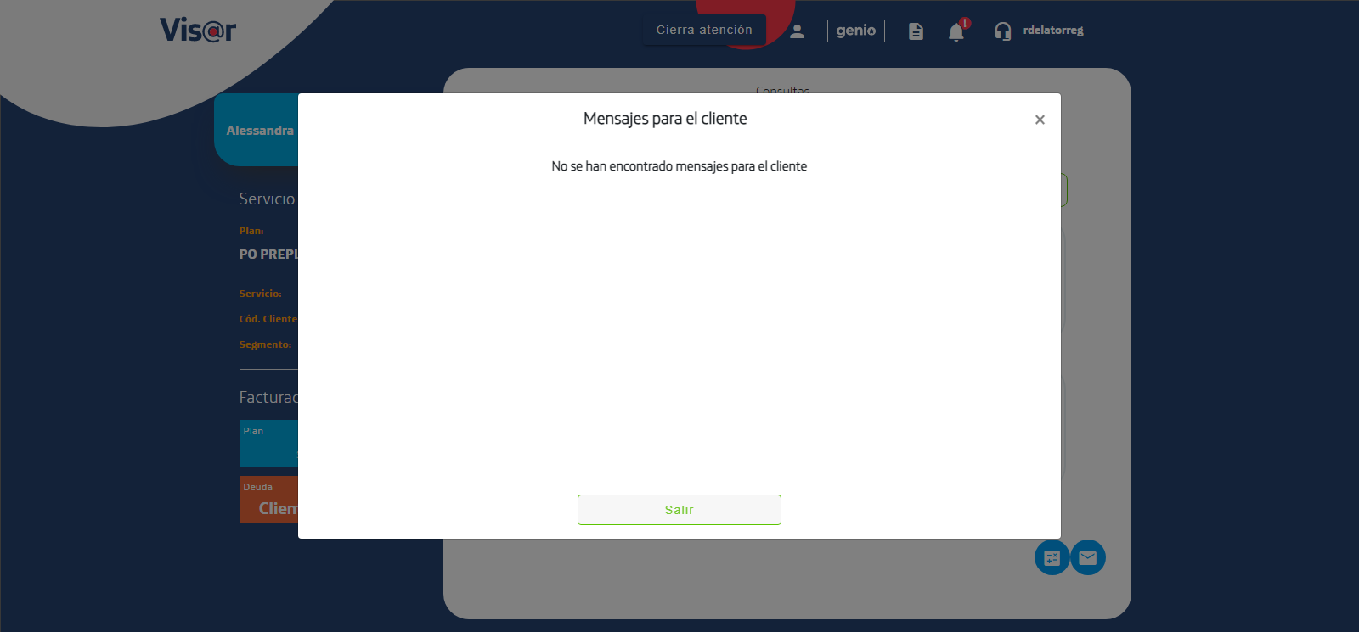  
Fecha : 04/07/2021, Hora : 06:11:47 | Click en el botón Averia. 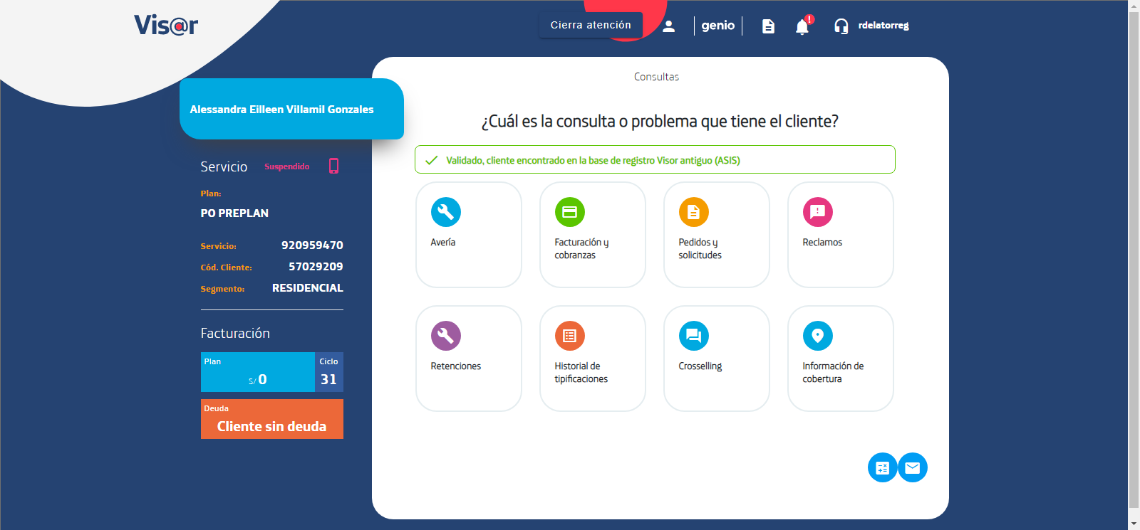  
Fecha : 04/07/2021, Hora : 06:11:47 | Click en el botón Herramientas. 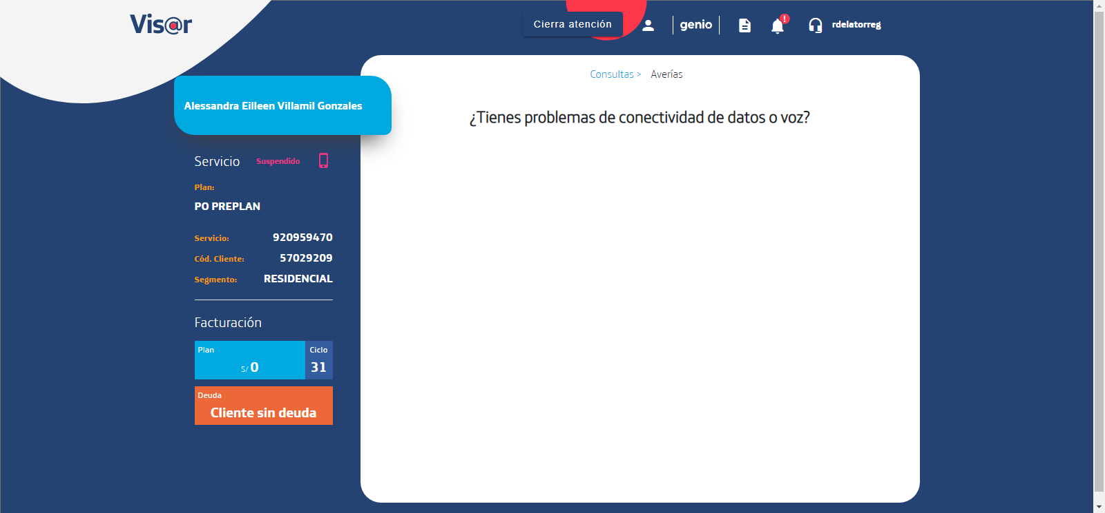  
Fecha : 04/07/2021, Hora : 06:11:47 | Click en el botón General. 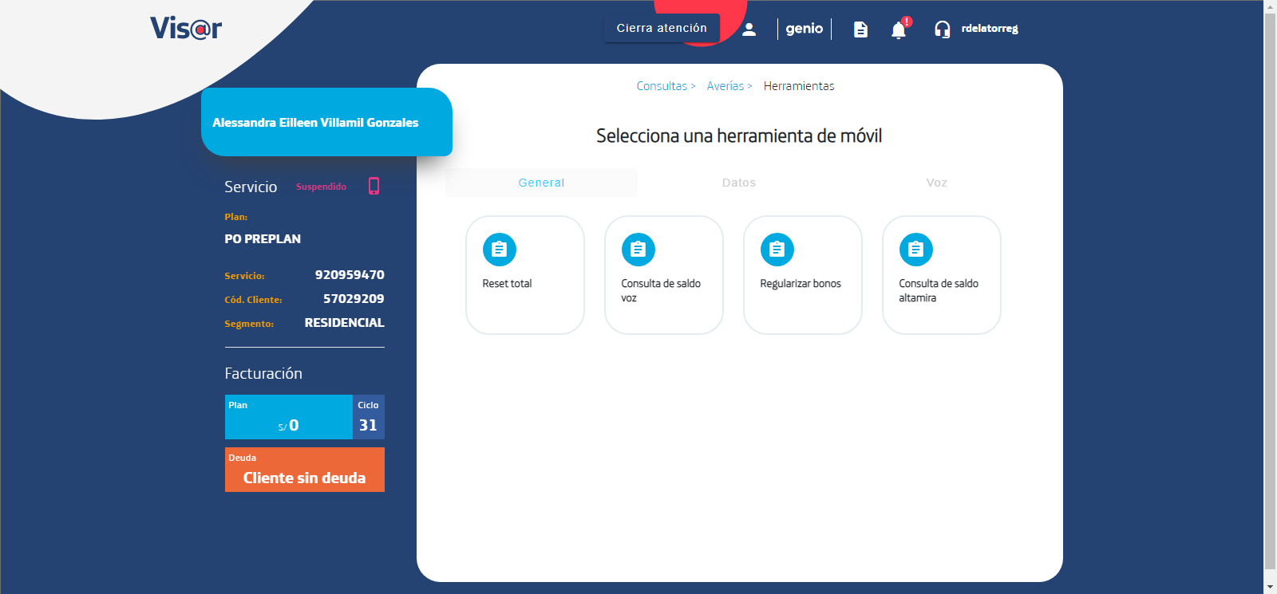  
Fecha : 04/07/2021, Hora : 06:11:48 | Click en el botón Reset Total. 